0.1 Front matter
title: “Доклад на тему: Сигналы, данные и методы получения информации. Свойства информации” subtitle: “Дисциплина: Источники угроз кибербезопасности” author: “Шуваев Сергей Александрович”

0.2 Generic otions
lang: ru-RU toc-title: “Содержание”

0.3 Bibliography
bibliography: bib/cite.bib csl: pandoc/csl/gost-r-7-0-5-2008-numeric.csl

0.4 Pdf output format
toc: true # Table of contents toc-depth: 2 lof: true # List of figures lot: false # List of tables fontsize: 12pt linestretch: 1.5 papersize: a4 documentclass: scrreprt ## I18n polyglossia polyglossia-lang: name: russian options: - spelling=modern - babelshorthands=true polyglossia-otherlangs: name: english ## I18n babel babel-lang: russian babel-otherlangs: english ## Fonts mainfont: IBM Plex Serif romanfont: IBM Plex Serif sansfont: IBM Plex Sans monofont: IBM Plex Mono mathfont: STIX Two Math mainfontoptions: Ligatures=Common,Ligatures=TeX,Scale=0.94 romanfontoptions: Ligatures=Common,Ligatures=TeX,Scale=0.94 sansfontoptions: Ligatures=Common,Ligatures=TeX,Scale=MatchLowercase,Scale=0.94 monofontoptions: Scale=MatchLowercase,Scale=0.94,FakeStretch=0.9 mathfontoptions: ## Biblatex biblatex: true biblio-style: “gost-numeric” biblatexoptions: - parentracker=true - backend=biber - hyperref=auto - language=auto - autolang=other* - citestyle=gost-numeric ## Pandoc-crossref LaTeX customization figureTitle: “Рис.” tableTitle: “Таблица” listingTitle: “Листинг” lofTitle: “Список иллюстраций” lotTitle: “Список таблиц” lolTitle: “Листинги” ## Misc options indent: true header-includes: -

keep figures where there are in the text

# keep figures where there are in the text

1 Введение
Информация является одним из ключевых ресурсов современного общества. Однако человек и технические системы получают её не напрямую, а через сигналы и данные. Сигналы выступают физическими носителями сообщений, данные — зарегистрированной формой этих сигналов, а информация — осмысленными сведениями, которые уменьшают неопределённость и используются для принятия решений. В докладе рассматриваются понятия сигнала, данных, методы получения информации и её основные свойства.

2 Сигналы
Сигнал — это физический процесс, изменяющийся во времени или пространстве и несущий сообщение. Сигналы могут быть электрическими, оптическими, акустическими, радиотехническими, механическими и др. Основные виды сигналов:
- аналоговые — непрерывные по времени и величине;
- дискретные — принимают отдельные значения;
- цифровые — представлены в виде последовательности кодовых символов (обычно 0 и 1).
Сигнал характеризуется такими параметрами, как амплитуда, частота, фаза, длительность, полярность. Для передачи информации применяются модуляция и манипуляция: амплитудная (AM), частотная (FM), фазовая (PM), а также различные цифровые виды модуляции.
Важно понимать: сам по себе сигнал ещё не является информацией. Он лишь переносит сообщение, которое должно быть принято, обработано и интерпретировано.
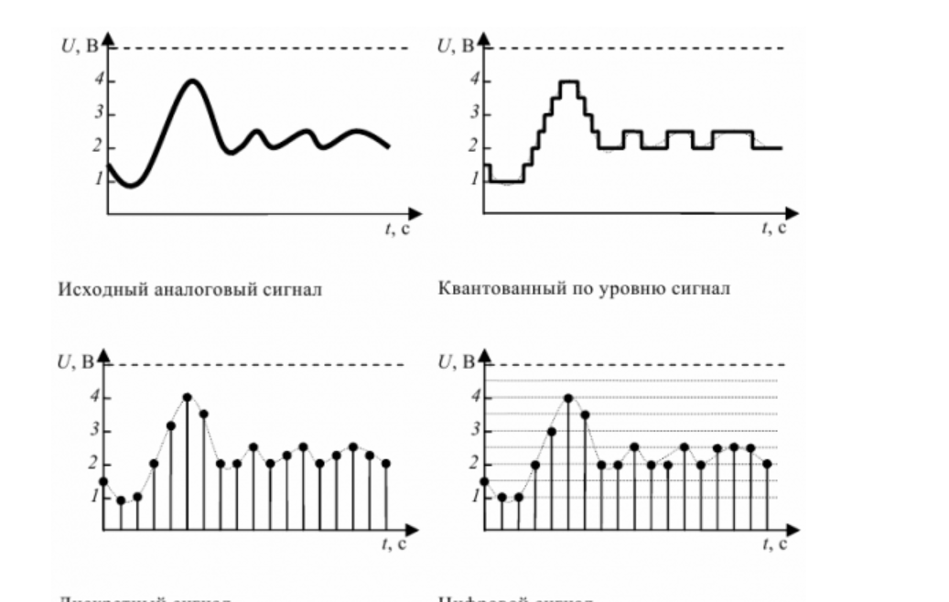
различные виды сигналов

3 Данные
Данные — это зарегистрированные сигналы, представленные в формальной форме, пригодной для хранения, передачи и обработки. Данные могут быть представлены в виде текста, чисел, изображений, звука, видео, таблиц, бинарных кодов. Носителями данных служат бумага, магнитные и оптические диски, полупроводниковая память, облачные хранилища и т.д.
Различие между данными и информацией:
- данные — это «сырой» материал, результат регистрации сигналов;
- информация — это осмысленные сведения, полученные после обработки и интерпретации данных;
- знания — это информация, проверенная практикой и используемая для решения задач.
Таким образом, можно выстроить цепочку: сигнал → данные → информация → знания.
Пример: термометр воспринимает температуру как физический сигнал. Число на шкале — это данные. Сообщение «в комнате 22 °C, комфортно» — это информация.

сигнал → данные → информация → знания

4 Методы получения информации
Методы получения информации зависят от природы объекта и целей исследования. Основные методы:
- наблюдение — целенаправленное восприятие объекта без активного вмешательства;
- измерение — сравнение величины с эталоном для получения количественных данных;
- эксперимент — активное воздействие на объект для выявления его свойств;
- опрос, анкетирование, интервью — получение сведений от людей;
- анализ документов и баз данных — извлечение информации из уже существующих источников;
- мониторинг — длительное слежение за состоянием объекта;
- сенсорные системы и Интернет вещей (IoT) — автоматический сбор данных с датчиков;
- дистанционное зондирование — радиолокация, спутниковые снимки, тепловидение;
- обработка сигналов — фильтрация, усиление, оцифровка, спектральный анализ, распознавание образов, машинное обучение.
Методы делятся на прямые и косвенные, контактные и бесконтактные, активные и пассивные. Выбор метода влияет на точность, полноту и достоверность получаемой информации.
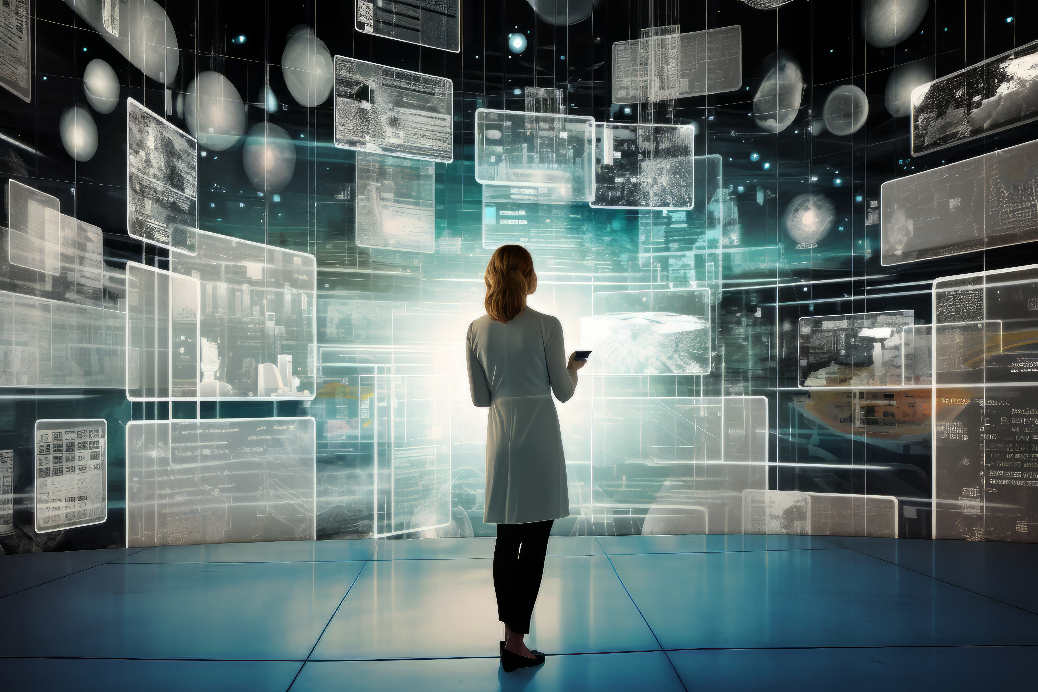
Методы получения информации

5 Свойства информации
Информация обладает рядом свойств, которые определяют её качество и практическую ценность:
- объективность — независимость от чьего-либо мнения;
- достоверность — соответствие реальному положению дел;
- полнота — достаточность для понимания и принятия решения;
- точность — степень близости к истинному значению;
- актуальность — своевременность поступления;
- ценность (полезность) — способность помогать в достижении цели;
- понятность — доступность для получателя по форме и языку;
- доступность — возможность получения информации;
- релевантность — соответствие запросу или задаче;
- защищённость — невозможность несанкционированного доступа, изменения или уничтожения;
- целостность — неизменность и сохранность данных;
- конфиденциальность — доступ только для уполномоченных пользователей.
В информатике также выделяют синтаксические, семантические и прагматические свойства информации. Синтаксические связаны с формой представления, семантические — со смыслом, прагматические — с полезностью.
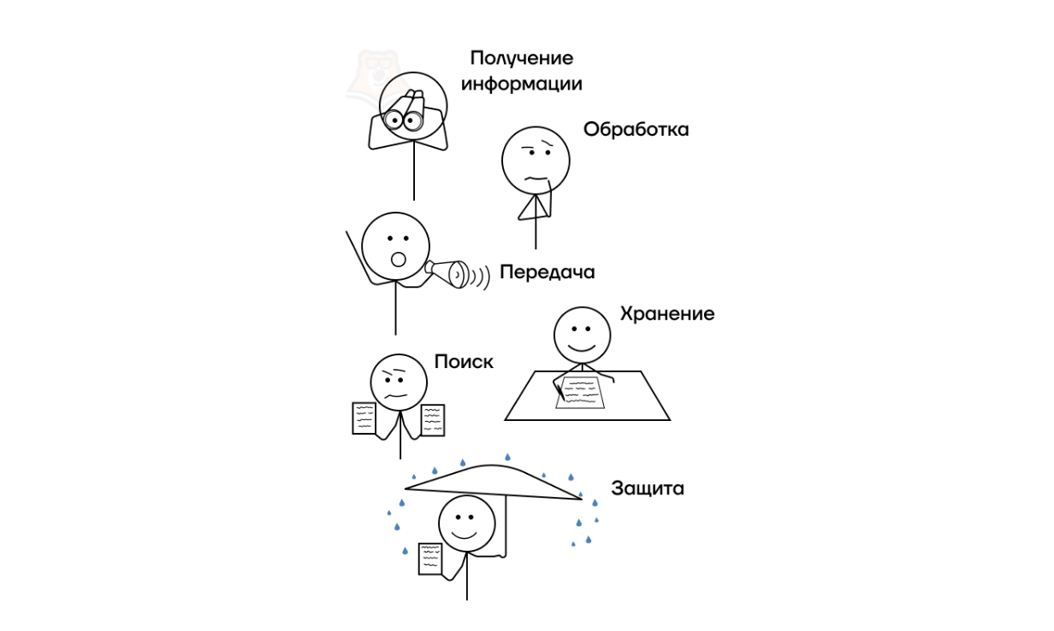
Свойства информации

6 Заключение
Сигналы, данные и информация образуют единую цепочку получения сведений об окружающем мире. Сигналы служат физической основой, данные — зарегистрированной формой, а информация — результатом интерпретации. Методы получения информации определяют её качество: наблюдение, измерение, эксперимент, мониторинг и автоматизированные сенсорные системы. Важнейшими свойствами информации являются объективность, достоверность, полнота, точность, актуальность, ценность, понятность и защищённость. Учёт этих свойств необходим при сборе, обработке, передаче и защите информации в современных системах связи и управления.

Список литературы

